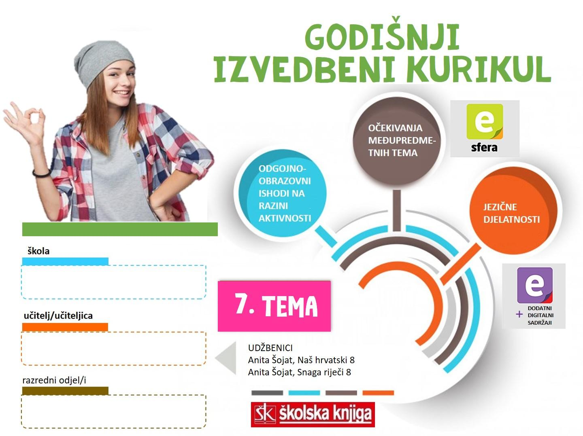

7. TEMA | Mjesto pod suncem
TEKSTOVI | Gustav Krklec, Srebrna cesta, Milan Hećimović, Velika očekivanja, Josip Pupačić, More, Enes Kišević, Oporuka

broj sati | vrijeme ostvarivanja | postotna zastupljenost predmetnih područja
18 |  | Hrvatski jezik i komunikacija – 30%  Književnost i stvaralaštvo – 40%  Kultura i mediji – 30%

AKTIVNOSTI | BROJ SATI | ODGOJNO-OBRAZOVNI ISHOD/I NA RAZINI PREDMETNOG KURIKULUMA | ODGOJNO-OBRAZOVNI ISHODI NA RAZINI TEME I AKTIVNOSTI | ODGOJNO-OBRAZOVNA OČEKIVANJA MEĐUPREDMETNIH TEMA
Životopis | 2 | OŠ HJ A.8.4.  OŠ HJ A.8.1., OŠ HJ A.8.2., OŠ HJ A.8.3 | Predstaviti svoje biografske podatke drugom učeniku. Slušati i ponoviti biografske podatke prijatelja. Naučiti sadržaje učenja o životopisu s pomoću pravilno oblikovanih pitanja. Usporediti životopis i biografiju. Savjetovati druge učenike u što uspješnijem pisanju životopisa. Ispravljati netočnosti u pročitanom životopisu. Napisati osobni digitalni životopis. Istraživati ponudu poslova u svojoj županiji na burzi rada. Napisati životopis konkuretan u svijetu rada. | uku B.3.4.
Ponavljanje - A, B, C predmetno područje | 6 | OŠ HJ A.8.1., OŠ HJ A.8.2., OŠ HJ A.8.3., OŠ HJ A.8.4., OŠ HJ A.8.5., OŠ HJ A.8.6., OŠ HJ B.8.1., OŠ HJ B.8.2., OŠ HJ C.8.1., OŠ C.8.2. | Ponavljati usvojenost odgojno-obrazovnih ishoda A, B i C predmetnoga područja. | -
Završna procjena – A, B, C predmetno područje | 2 | OŠ HJ A.8.1., OŠ HJ A.8.2., OŠ HJ A.8.3., OŠ HJ A.8.4., OŠ HJ A.8.5., OŠ HJ A.8.6., OŠ HJ B.8.1., OŠ HJ B.8.2., OŠ HJ C.8.1., OŠ C.8.2. | Vrednovati usvojenost predviđenih odgojno-obrazovnih ishoda – predmetno područje A, B i C.  Rješavati zadatke višestrukog izbora, povezivanja, nadopunjavanja, zadatke s jednim ili više kratkih odgovora, zadatke sređivanja i zadatke supstitucijskoga tipa, esejistički zadatak. | -
Mjesto pod suncem  a) Gustav Krklec, Srebrna cesta, b) Milan Hećimović, Velika očekivanja, c) Josip Pupačić, More | 3 | OŠ HJ B.8.1., OŠ HJ B.8.2., OŠ HJ B.8.4.  OŠ HJ A.8.1., OŠ HJ A.8.2., OŠ HJ A.8.3., OŠ HJ A.8.4. | Uočavati višeslojnost književnoga teksta: jezična, sadržajna, značenjska i stilistička. Raspravljati o likovima na temelju izgleda, osobina, govora, razmišljanja, emocionalnih i psihičkih reakcija i društvenog statusa. Objašnjavati obilježja poetskoga, proznog i dramskog teksta te njihove višeznačnosti i primjenjivati dosad stečena književnoteorijska znanja.  a) Čitati mudre izreke o životu odabirući najljepšu. Slušati pjesmu usmjereno sa zadatkom. Slušati uglazbljenju pjesmu izražavajući raspoloženja i osjećaje. Pisati nove stihove uklapajući ih u postojeću pjesmu. Uspoređivati vlastiti životni put s putem svojega oca. Pisati dijamantnu pjesmu.  b) Usporediti očekivanja drugih i vlastita očekivanja izvodeći zaključke. Slušati tekst povezujući ga s vlastitim životom. Karakterizirati likove na temelju dostupnih podataka u tekstu. Opisati obilježja kratke price. Procijeniti vlastite sposobnosti, vještine i sklonosti. Razgovarati o upisu u srednju školu.  Pretraživati internet prema zadanim ključnim riječima o cjeloživotnom učenju vodeći bilješke.  c) Slagati puzzle u jedinstvenu fotografiju opisujući morski pejzaž. Slušati pjesmu, iznoseći dojmove i zapažanja. Odgovarati na pitanja provjeravajući razumijevanje pjesme. Uspoređivati pjesme More na osjećajnoj razini  dovršavati započeti tekst zamišljajući i pretpostavljajući. Pisati pjesmu na temu more.
James Camerun, Avatar | 2 | OŠ HJ C.8.1., OŠ HJ C.8.2.  OŠ HJ A.8.1., OŠ HJ A.8.2., OŠ HJ A.8.3., OŠ HJ A.8.4. | Napisati ljestvicu deset najboljih znanstvenofantastičnih filmova. Napisati sastavak o planetu iz mašte. Razgovarati o fotografijama iz filma. Gledati igrani film J. Camerona Avatar. Iznijeti svoj dojam i zapažanja o filmu. Interpretirati film prema zadanim odrednicama. Pisati preporuku vršnjacima zašto gledati film. | goo A.3.5., zdr. B.3.3.A
7) Djelo za cjelovito čitanje | 3 | OŠ HJ B.8.1., OŠ HJ B.8.4.  OŠ HJ A.8.1., OŠ HJ A.8.2., OŠ HJ A.8.3., OŠ HJ A.8.4. | Izražavati doživljaj o književnom tekstu. Tumačiti značenje književnoga teksta primjenjujući književnoteorijska znanja. Vrednovati književni tekst i argumentirati vlastita zapažanja povezujući ih sa stečenim znanjem i iskustvom. Prepoznavati glavne ideje i problematiku književnoga teksta i povezivati ih sa stvarnošću i vlastitim iskustvom. | osr A.3.2., uku A.3.1., uku A.3.3., uku A.3.4., uku B.3.4.
8) Djelo za cjelovito čitanje | 2 | OŠ HJ B.8.1., OŠ HJ B.8.4.  OŠ HJ A.8.1., OŠ HJ A.8.2., OŠ HJ A.8.3., OŠ HJ A.8.4. | Izražavati doživljaj o književnom tekstu. Tumačiti značenje književnoga teksta primjenjujući književnoteorijska znanja. Vrednovati književni tekst i argumentirati vlastita zapažanja povezujući ih sa stečenim znanjem i iskustvom. Prepoznavati glavne ideje i problematiku književnoga teksta i povezivati ih sa stvarnošću i vlastitim iskustvom. | osr A.3.2., uku A.3.1., uku A.3.3., uku A.3.4., uku B.3.4.
Posjet kazalištu, kinu, izložbi | 2 | OŠ HJ C.8.3. | Posjetiti kulturne događaje u fizičkom ili digitalnom okružju. | -

SADRŽAJI UČENJA
- sadržaji učenja predmetnog područja A, B i C

VREDNOVANJE
kao učenje | za učenje | vrednovanje naučenoga
Razmjena informacija o učenju i rezultatima učenja.  Povratne informacije tijekom aktivnosti i po završetku svake aktivnosti. Što je potrebno tijekom aktivnosti da bi je učenik uspješno ostvario. Komentari, upućivanje, pozivanje na smjernice, pomoć u tumačenju smjernica. | Zaključuje o svom napretku na kraju teme i na kraju školske godine. | - završna procjena - pisana provjera znanja – A i B predmetno područje  - promatranje i ocjenjivanje učenika tijekom određenih aktivnosti u kojima su se posebno istaknuli

ORGANIZACIJA UČENJA I POUČAVANJA
strategije | metode
- pronalaženje sličnosti i razlika  - rezimiranje i bilježenje  - postavljanje ciljeva i davanje povratnih informacija  - suradničko učenje (učenik-učenik, skupina učenika)  - provjeravanje hipoteza  - pisanje i crtanje organizatora: prepričavanje, uporišne točke  - otkrivanje i rješavanje problema  - strategija interaktivnog učenja i rada na projektu | - metoda usmenog izlaganja: objašnjavanje, izvješćivanje, glasno razmišljanje - metoda pisanja: bilježenje ključnih dijelova sadržaja, citiranje, konceptiranje parafraziranjem, sažeto konceptiranje  - vizualne metode  - metoda čitanja i rada na tekstu: rad s udžbenikom

POVEZANOST S MEĐUPREDMETNIM TEMAMA
Učiti kako učiti  uku A.3.2. Učenik se koristi različitim strategijama učenja i primjenjuje ih u ostvarivanju ciljeva učenja i rješavanju problema u svim područjima učenja uz povremeno praćenje učitelja.  uku A.3.3. Kreativno mišljenje- učenik samostalno oblikuje svoje ideje i kreativno pristupa rješavanju problema.  uku D.3.2. Učenik ostvaruje dobru komunikaciju s drugima, uspješno surađuje u različitim situacijama i spreman je zatražiti i ponuditi pomoć. | Osobni i socijalni razvoj  osr B.3.2. Razvija komunikacijske kompetencije i uvažavajuće odnose s drugima.  osr A.3.3. Razvija osobne potencijale.  osr B.3.4. Suradnički uči i radi u timu  Uporaba informacijsko-komunikacijske tehnologije  ikt A.3.2. Učenik se samostalno koristi raznim uređajima i programima.

SREDSTVA, ALATI | Prema predviđenim aktivnostima: nastavni listići, PowerPoint, Wordwall, Wizer-me
IZVORI | Anita Šojat, čitanka Snaga riječi 8, Anita Šojat, udžbenik Naš hrvatski 8, Anita Šojat, Vjekoslava Hrastović i Nada Marguš, radna bilježnica Naš hrvatski 8, e-sfera, Mozabook

